 本科课程报告

课程名称： 《中国汽车》
报告题目： 基于关节电机的电控换挡系统
姓 名： 宋嘉诚
学 号： 2315102026
专 业： 通信工程
学 院： 信息科学与工程
任课教师： 廖水容
开课时间： 2025-2026 学年第一学期

教师评阅意见：
1. 报告题目是否与本专业结合？是 否
2. 报告格式是否按照华侨大学毕业论文格式要求编辑，格式是否正确，包括自动生成目录、排版的格式、字体大小、行间距、段间距、图是否有图号、图名，并在图的下方、表是否有表号，表名，在表的上方、公式是否用编辑器编、是否有参考文献，参考文献格式是否正确。优秀良好中等 及格 不及格
3. 报告的内容是否科研最新动态。（选题是否新颖。）是 否
4. 报告的背景、目的及意义是否明确。内容论证是否充足（比如，内容是否含有数据、曲线图、公式、表格、图等），得出的结论是否有意义。优秀良好中等 及格 不及格
5. 参考文献是否有中英文结合，并且是最近这五年的参考文献？是 否
6. 报告中是否有引注参考文献？是 否
成绩 |  | 评阅日期 | 2025年12月25日

课程论文提交时间：2025年12月25日

摘 要
针对FSAE赛车传统换挡方案响应慢及气动系统冗重的问题，本项目设计了一种基于STM32F4与关节电机的电控换挡系统。硬件方面，采用双CAN总线架构物理隔离通信干扰，利用CyberGear关节电机配合优化的曲柄摇杆机构，在输出12Nm峰值扭矩的同时将系统总重控制在1.3kg以内。软件方面，开发了基于有限状态机（FSM）的换挡逻辑，结合“断火优先”与位置，挡传双闭环控制策略，并提出连续采样滤波算法有效解决变速箱“假空挡”信号抖动问题。实车测试及2025年国赛数据显示，该系统换挡响应时间小于100ms，运行稳定可靠。该系统成功助力华侨大学承志车队在直线加速项目中取得全国第八的优异成绩，并以零故障表现通过耐久赛，具有显著的工程应用价值。

关键词：FSAE；电控换挡；关节电机；STM32；双CAN总线；闭环控制
ABSTRACT
To address the slow response and excessive weight of traditional pneumatic shifting systems in FSAE racing, this project designs an electronic shifting system based on STM32F4 and a direct-drive joint motor. In terms of hardware, a dual CAN bus architecture is employed to isolate communication interference, utilizing a CyberGear motor with an optimized crank-rocker mechanism to deliver 12Nm peak torque while keeping the system weight under 1.3kg. regarding software, a Finite State Machine (FSM) logic combined with an "Ignition-Cut-First" strategy and closed-loop position control is developed. Additionally, a continuous sampling filtering algorithm is proposed to resolve "false neutral" signal jitter. Data from the 2025 National Competition shows a shift response time of less than 100ms with high reliability. The system successfully helped the HQU Chengzhi Team achieve 8th place nationally in the Acceleration event and passed the Endurance race with zero failures, demonstrating significant engineering value.

Keywords：FSAE; Electronic Shifting; Joint Motor; Dual CAN Bus; Closed-loop Control
目 录
1 绪论 1
1.1 项目背景 1
1.2 现有换挡技术方案分析 1
1.2.1 机械手动换挡 1
1.2.2 气动换挡系统 1
1.2.3 本项目方案：电机驱动曲柄摇杆式换挡 2
1.3 项目设计目标与性能指标 2
1.3.1 机械结构设计目标 2
1.3.2 电子控制与策略目标 2
2 系统总体方案设计 4
2.1 设计原则与功能指标 4
2.1.1 核心功能需求 4
2.1.2 关键性能指标 4
2.2 系统总体架构 4
2.2.1 系统框图 5
2.3 机械驱动方案选择 5
2.3.1 驱动源选型：关节电机 vs 传统直流减速电机 5
2.3.2 传动机构：曲柄摇杆机构 5
2.4 电控硬件方案 6
2.4.1 主控制器升级 (STM32F1 -> F4) 6
2.4.2 电源与电气隔离 6
2.5 控制策略总体构想 6
2.5.1 换挡时序控制 6
2.5.2 状态监测与故障保护 6
3 硬件电路与机械结构设计 7
3.1 硬件总体架构 7
3.2 关键电路模块设计 7
3.2.1 电源管理与供电架构 7
3.2.2 信号输入与硬件消抖 7
3.2.3 信号隔离与缓冲 7
3.2.4 CAN 总线抗干扰设计 8
3.3 PCB Layout设计策略 8
3.4 机械结构设计与有限元分析 9
3.4.1 换挡执行机构设计 9
3.4.2 结构迭代与关键部件强度验证 9
4 软件设计与控制策略 11
4.1 软件总体流程设计 11
4.1.1 系统初始化流程 11
4.2 核心算法：换挡控制有限状态机 12
4.2.1 升挡逻辑详解 12
4.2.2 流程图 13
4.3 信号处理：抗干扰滤波算法 13
4.3.1 算法原理 14
4.3.2 处理流程 14
4.4 硬件接口与通信协议实现 15
4.4.1 小米电机 CAN 通信封装 15
4.4.2 遥测数据流 15
5 系统测试与验证 16
5.1 静态台架测试与迭代 16
5.1.1 机械结构强度验证 16
5.1.2 电子热管理测试 16
5.2 动态实车数据分析 16
5.2.1 换挡响应时间 16
5.2.2 升挡平顺性与断火配合 17
5.3 竞赛现场表现 17
5.3.1 直线加速赛：全国第八的幕后功臣 17
5.3.2 耐久赛：可靠性的终极试炼 18
6 总结与展望 19
6.1 项目总结 19
6.2 创新点与特色 19
6.3 局限性与未来展望 19
参考文献 21
致谢 22
附录 23

绪论

项目背景
在大学生方程式汽车大赛的激烈角逐中^{错误!未找到引用源。}，赛车的动力传递效率与操控响应速度是决定圈速的关键因素。目前的FSAE赛车普遍采用摩托车发动机作为动力源，其自带的机械式序列变速器虽然结构紧凑，但在传统操作模式下存在显著局限：车手需通过手离合与脚换挡配合，这不仅增加了操作复杂度，导致换挡时间较长（通常在500ms以上），更使得车手在过弯或高频换挡时无法保持双手紧握方向盘，严重影响了直线加速、高速避障与耐久赛项目中的操控稳定性^{[2]}错误!未找到引用源。。
为了提升换挡性能，部分车队采用了气动换挡方案。尽管气动系统具备极快的爆发力，但其依赖高压气瓶与复杂的阀体管路，不仅导致整车整备质量上升，不利于轻量化设计，且在耐久赛的后期往往因气压不足导致换挡失败，存在较高的安全隐患与维护成本^{[3]}。此外，气动方案通常为开环控制，缺乏对换挡力度的动态补偿，易对变速箱拨叉造成刚性冲击。
针对上述FSAE赛车在换挡系统上的技术痛点，开发一种高集成度、轻量化且响应迅速的电控换挡系统显得尤为迫切。本项目旨在摒弃笨重的气动架构，提出一种基于ECU与MCU控制的电机驱动式线控换挡系统。该系统利用伺服关节电机系统驱动替代传统机械拉线或气缸，结合角度传感器实现位置闭环控制，并配合发动机ECU的点火切断与自动补油策略。这不仅能将换挡时间压缩至毫秒级，实现全油门快速升挡，还能显著降低系统重量与维护难度，从根本上解决车手体能消耗过大及换挡不平顺的问题，为提升赛车在直线加速、高速避障与耐久赛中的综合竞争力提供全新的技术解决方案。

现有换挡技术方案分析
针对FSAE赛车对轻量化、高响应及高可靠性的极端需求，本节对目前主流的三种换挡技术路线进行对比分析，并重点论述为何选择电机驱动连杆方案。

机械手动换挡
原理：驾驶员通过手拉/脚踩机械连杆直接驱动变速箱换挡鼓。
局限性：在FSAE高G值过弯工况下，单手离把操作严重影响车辆操控稳定性；且换挡行程长、力度大，换挡时间通常 >200ms，无法配合ECU实现最佳的点火切断时机，容易造成动力中断过长。

气动换挡系统
原理：利用压缩空气驱动气缸，推动换挡拨叉。
优缺点分析：尽管气动方案具备极快的爆发速度，但其系统复杂度高，包含气瓶、减压阀、电磁阀组等组件。
重量与布局劣势：全套系统通常重达 2kg 以上，且气瓶质量难以集中布置，容易与车辆后舱其他部件发生干涉，且易被后舱高温器件影响，较大程度上限制整车的布置。
续航焦虑：在耐久赛中，气量一旦耗尽将直接导致赛车无法换挡，造成车手驾驶困难，甚至间接导致赛车退赛。
维护痛点：高压管路接头在振动环境下易发生微泄漏，属于高风险故障点，同时对气瓶进行充气等操作，需要特殊设备，不易于路试的经济效益，增加额外人力物力成本。

本项目方案：电机驱动曲柄摇杆式换挡
技术原理：采用直流电机作为动力源，通过“曲柄-连杆-摇杆”机构将电机的旋转运动转化为换挡鼓所需的直线/往复运动。
运动学优化：相比于直推式，与直驱式，曲柄摇杆机构利用一定的传动比，能以较小的电机扭矩输出较大的换挡力。
离合协同：区别于单一的换挡，本方案引入了独立的离合器线控模块（由舵机/电机+绞盘驱动），可实现离合器的自动分离与“半联动”控制，为起步控制和自动降挡补油提供硬件基础。
无限续航：系统由车载蓄电池供电，不存在气源耗尽风险，且全系统重量预计可控制在 1.5kg 以内，符合轻量化设计原则。

项目设计目标与性能指标
基于上述分析，本项目旨在开发一套适用于FSAE赛车的全自动序列换挡系统^{[1]}，具体设计目标如下：

机械结构设计目标
换挡执行机构：设计一套紧凑的曲柄摇杆机构利用电机旋转带动曲柄，通过连杆驱动与换挡鼓相连的摇杆。关键连接点采用鱼眼杆端关节轴承，并加装锥型垫圈，以增加机械连接的灵活性，防止因车架形变或发动机振动导致的机构卡死。
离合控制机构：设计基于绞盘与防扭钢丝绳的离合驱动模块。绞盘需设计环槽与通孔结构，确保钢丝绳在高频拉扯下不发生轴向偏移或脱槽，保证离合分离点的重复定位精度。
安装适配性：执行器电机支架直接固定在车架或发动机支架上，实现高刚性连接，同时与支架部件共用螺栓孔位，以最大限度追求整车的轻量化。

电子控制与策略目标
闭环控制系统：构建“单片机 + 电机系统+ ECU+传感器”的“执行器-作用器”的全闭环架构。单片机组成的换挡系统与车载电脑ECU实时通讯获取整车传感器数据，读取转速，档位，节气门开度等数据，与伺服关节电机电流、力矩、位置等传感器信息相结合从而实现全闭环系统。
通信集成：通过 CAN总线 与行车电脑ECU进行实时通讯，接收转速、节气门开度、水温、机油压力等关键数据，并解包转化为TTL数据，通过数传电台与调试电脑实时通信，便于系统的静态测试与动态路试，也便于试车过程中对于问题的及时发现，避免发动机超温，机油压力不正常等问题对发动机造成不可逆的损伤。

系统总体方案设计

设计原则与功能指标
基于 FSAE 赛事规则及 HQU 承志车队的实际竞技需求，本系统的设计遵循“轻量化、高响应、高可靠”的三大原则。

核心功能需求
电控换挡：摒弃气动式换挡，通过方向盘拨片电子信号控制变速箱升降挡。
闭环反馈控制：系统需实时监测电机运动位置与挡位传感器电压，确保“挂挡必到位，到位即停止”，防止过推损坏拨叉或推力不足导致脱挡。
动力协同 ：与发动机 ECU 深度集成，实现升挡时的点火切断和降挡时的转速匹配，保护传动系统的同时确保动力输出的稳定与持续。
数据遥测：具备实时数据回传功能，供场边工程师分析换挡时序与电机状态，同时提供数据链接口，供其他部门成员，实时分析赛车数据，对赛车其余部件做出及时的调整与更改。

关键性能指标
系统总重：< 1.5 kg（含电机、支架、控制器及线束）。
换挡响应延迟：< 10ms（从拨片按下到电机动作）。
单次换挡耗时：< 200ms（含断火时间）。

系统总体架构
针对早期方案中单路 CAN 总线通信拥堵的问题，本系统采用了“双 CAN 总线 + 独立控制器”的分布式架构^{[4]}。系统主要由人机交互层、核心控制层、执行驱动层和动力协同层四个部分组成。

系统框图

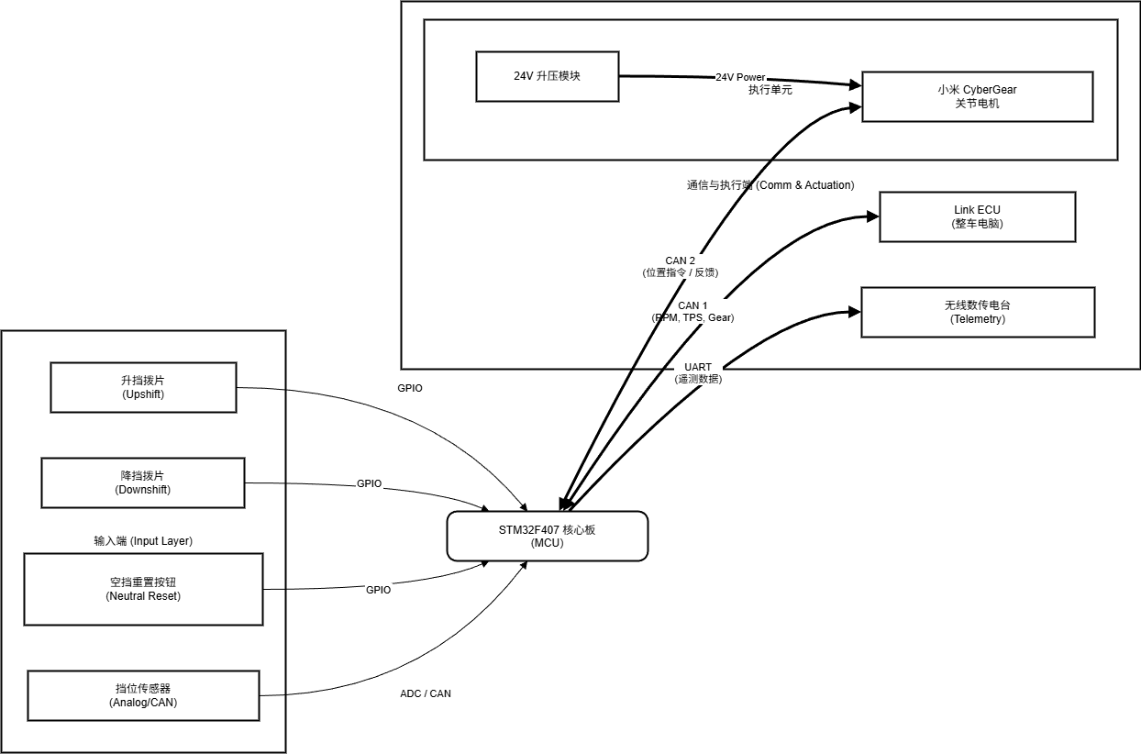
图 2.1 核心系统框图

机械驱动方案选择

驱动源选型：关节电机 vs 传统直流减速电机
在 FSAE 赛车中，传统的直流减速电机存在体积大、响应慢、难以精确控制位置的缺点。本方案创新性地选用了小米 CyberGear 微型关节电机^{[6]}。
高扭矩密度：仅重 317g，却能爆发 12Nm 峰值扭矩，满足换挡瞬间的爆发力需求。
集成 FOC 驱动：电机内部集成了磁编码器和 FOC 驱动器，支持 CAN 总线直接进行位置、速度、力矩混合控制，无需外接笨重的驱动器。
高性价比方案：受具身智能时代红利，关节电机产量增加，成本降低，我使用的关机电机价格虽是传统直流减速电机的两倍，但在输出能力，闭环能力，功率密度等方面均有创造性突破，符合我们的各项需求。

传动机构：曲柄摇杆机构
为了将电机的旋转运动高效转化为变速箱换挡轴的往复运动，我们设计了曲柄摇杆机构^{[5]}。
机构原理：电机输出轴带动曲柄旋转，通过连杆驱动固定在换挡鼓上的摇杆。
设计优势：
力矩放大：通过优化曲柄与摇杆的长度比，在换挡阻力最大的时刻提供最大机械增益。

电控硬件方案

主控制器升级 (STM32F1 -> F4)
鉴于第一代系统使用 STM32F103 时出现的 CAN 中断阻塞问题，本方案将主控芯片升级为 STM32F407ZGT6^{[7]}。
算力提升：Cortex-M4 内核，168MHz 主频，支持 FPU 浮点运算，能够快速处理 CyberGear 电机的浮点协议转换。
双 CAN 控制器：硬件支持两路独立 CAN，从物理层面上隔离了“高频电机控制流”与“整车数据流”，彻底解决了通信阻塞瓶颈。

电源与电气隔离
电压提升：设计板载 12V-to-24V 升压电路，专为关节电机供电，使其工作在最高效率区间。
电气保护：
输入端：TVS 二极管防止静电击穿。
逻辑端：使用 74HC125 缓冲器隔离 MCU 引脚与外部接口，防止外部短路烧毁 CPU。

控制策略总体构想

换挡时序控制
系统采用“断火优先”的控制逻辑。当收到升挡指令时，MCU 首先向 ECU 发送点火切断请求，在发动机扭矩释放的微秒级窗口内，驱动电机极速动作。这比传统的“先推杆、靠传感器触发断火”的被动逻辑更主动、更平顺。

状态监测与故障保护
位置闭环：通过读取 ECU 回传的挡位值作为最终反馈，只有确认挂入目标挡位后，电机才停止动作。
超时重制：软件内部设置看门狗定时器。若电机在 400ms 内未完成换挡（可能由于机械卡滞），系统自动停止电机输出并复位，防止电机线圈过热烧毁或耗尽电池电量。

硬件电路与机械结构设计

硬件总体架构
为了满足 FSAE 赛车在高温、强振动及高电磁干扰环境下的工作要求，本项目摒弃了各种模块通过接口连接组成系统的传统方式，自主研发了并迭代了3个版本的集成控制载板。
该载板采用 4层 PCB 堆叠设计，集成了电源管理、信号隔离、通信收发及功率驱动接口，旨在实现“车规级”的电气可靠性。

关键电路模块设计

电源管理与供电架构
系统采用多级电源架构，以隔离动力电与控制电，防止电机反电动势干扰 MCU。
输入保护：电源入口处串联 SS54 肖特基二极管 (D24)，防止电池正负极反接烧毁电路；并联大容量电解电容（100uF）滤除电源纹波。
电压转换：
12V -> 5V/3.3V：采用 TPS563201 DC-DC 降压芯片^{[8]}。相比于线性的 AMS1117，该开关电源芯片效率高达 95%，有效降低了板载发热量。
12V -> 24V：设计了板载 XT30PW 大电流接口，连接外部升压模块，专门为小米 CyberGear 关节电机提供 24V 动力电，确保电机力矩输出（12Nm）达到峰值。

信号输入与硬件消抖
赛车发动机点火时会产生剧烈的电磁噪声，极易导致换挡按键误触发。为此，设计了多重滤波电路（如图 3-x 所示）：
TVS 保护：在每个按键输入端并联 PESD3V3L1BA-N 瞬态抑制二极管，吸收静电放电（ESD）和瞬间高压脉冲。
RC 滤波网络：采用 R (1kΩ) + C (100nF) 构成的低通滤波器，物理截止频率约为 1.6kHz，有效滤除高频毛刺，从硬件源头解决了“幽灵误触”问题。

信号隔离与缓冲
为了保护核心 MCU 不受外部执行器短路或高压冲击的影响，在 MCU 与外部接口之间加入了 SN74HC125PWR 四路总线缓冲器。
设计逻辑：所有的 PWM 输出及关键控制信号（如 MCU_SERVOPWM）均经过 74HC125 进行驱动增强与隔离。一旦外部线路发生短路，烧毁的仅是几毛钱的缓冲芯片，从而保全了昂贵的 STM32 核心板。

CAN 总线抗干扰设计
通信模块采用 TJA1050T 高速 CAN 收发器^{[9]}。为了进一步提升信号完整性，终端电阻采用了 “分裂式终端” 设计：
使用两个60Ω电阻串联代替单个120Ω电阻，并在中间节点对地连接一个47nF电容。
作用：该设计能有效滤除 CAN 总线上的共模干扰，显著降低了由发动机高频点火引起的通信误码率。

PCB Layout设计策略
PCB 布局与走线是保证系统稳定性的关键（如图 3.1 所示）。
四层板堆叠：采用 Top - GND - Power - Bottom 的四层结构。完整的内层地平面（Inner Layer 2）为信号提供了最短的回流路径，极大降低了电磁辐射（EMI）。
大电流走线：电机供电回路（24V & GND）采用 铺铜开窗加锡 处理，并打有多排过孔换层，确保能承受电机堵转时可能出现的 10A+ 瞬时电流。
差分走线：CAN_H 和 CAN_L 严格遵循 差分对走线规则，线宽/线距严格匹配阻抗，防止反射。
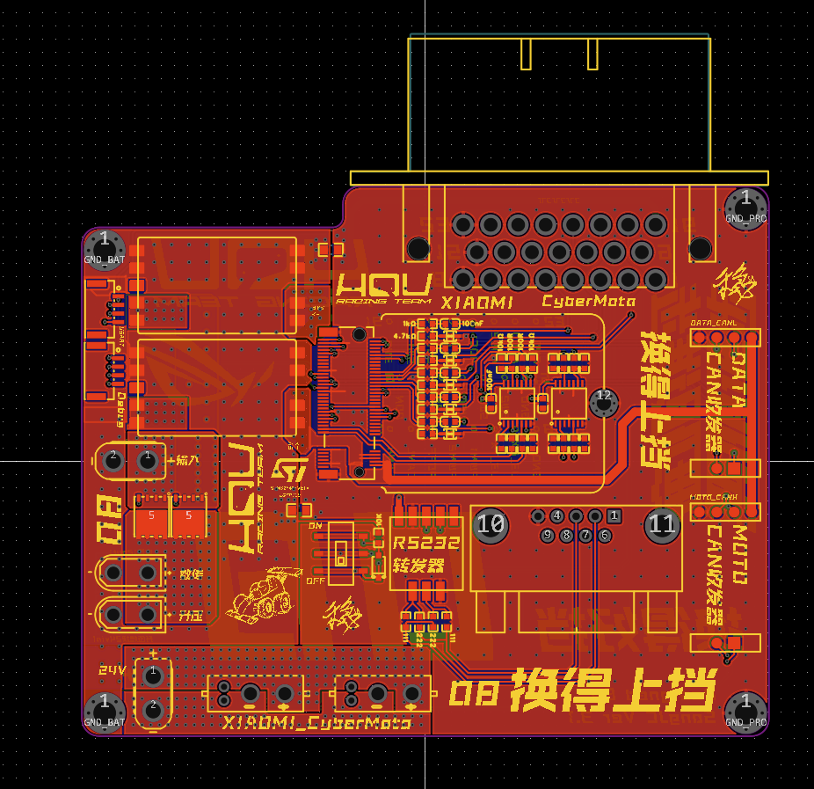
图 3.1 HQU-CZCD V3.1 四层 PCB 顶层设计

机械结构设计与有限元分析

换挡执行机构设计
本项目采用 曲柄摇杆机构将电机的旋转运动转化为换挡拨叉的直线往复运动。
传动链：小米 CyberGear 电机 -> 3D打印金属联轴器 -> 碳纤维连杆 -> 鱼眼轴承 -> 发动机换挡摇臂。
设计优势：相比于推杆电机直推方案与电机直驱方案，曲柄连杆机构利用机械死点附近的力放大效应，使得较小的电机扭矩即可克服换挡鼓的较大力矩^{[5]}。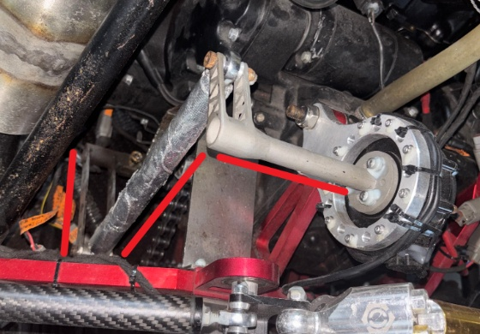
图 3.2 换挡执行机构示意图

结构迭代与关键部件强度验证
(1) 电机支架的工程迭代
在早期的台架及实车测试中，初始设计的 5mm 厚度电机支架在 1 挡弹射起步的极限工况下，由于瞬间扭矩冲击发生了塑性形变，导致电机输出轴线偏移，影响了换挡精度。
基于该失效模式，团队并未单纯依赖仿真，而是采取了更直接的工程迭代策略，将支架重新设计并线切割加工为 10mm 加厚铝合金版本。经后续数百次的换挡测试及耐久赛验证，新支架刚性表现优异，未再发生形变，证明了该冗余设计的有效性。
(2) 电机输出轴有限元分析
本项目中的电机输出轴为非标定制件，采用金属3D打印工艺制造。由于该零件直接承受小米关节电机的 12Nm 峰值扭矩，且结构包含键槽与双耳连接叉，存在应力集中风险，因此利用 ANSYS Workbench 进行了静力学仿真校核。
仿真设置：
前处理：对模型进行网格划分，在键槽及连接孔等关键部位进行网格加密。
边界条件：固定电机输出法兰端，在连杆连接孔处施加等效于电机峰值扭矩（12Nm）的载荷。
材料属性：设定为不锈钢 316L，屈服强度设定为标准值。
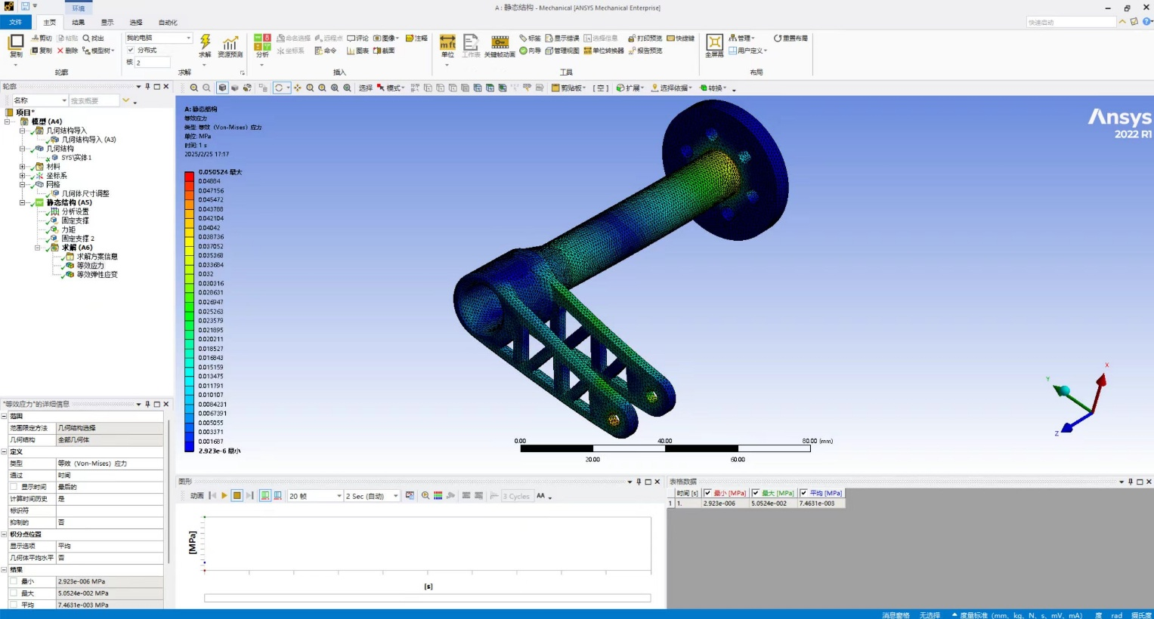
图 3.3 Ansys仿真界面截图
结果分析：
应力分布：如图所示，最大等效机效应力主要集中在双耳连接叉的根部倒角处（红色区域），符合力学预期。
强度校核：仿真结果显示，在极限工况下零件的最大应力值远小于材料的屈服强度。
结论：该输出轴结构设计合理，安全系数满足 FSAE 赛车在恶劣工况下的使用要求，且金属3D打印工艺保证了零件的致密度与强度。

软件设计与控制策略

软件总体流程设计
本系统软件架构采用 前后台系统设计模式^{[10]}。
前台：处理高实时性任务，包括 CAN 总线数据接收（ECU/电机反馈）、定时器中断（按键消抖计时、超时计数）。
后台：处理业务逻辑，包括换挡请求响应、状态机执行、数据遥测发送。

系统初始化流程
在上电复位后，系统执行严格的初始化序列，以防止传感器未稳定时的误动作。
上电延时：在 main.c 中，HAL_Init() 后特意插入 HAL_Delay(2000)。这是为了等待 ECU 及关节电机完成自检并稳定电压，防止上电瞬间的电平波动触发误换挡。
外设配置：依次初始化 GPIO、DMA、TIM2/TIM3（50ms时基）、CAN1（ECU通信）、CAN2（电机通信）。
电机归零：调用 Motor_Init()，向小米电机发送 Set_Cyber_ZeroPos 指令，校准零点，并设定力矩/速度限制。

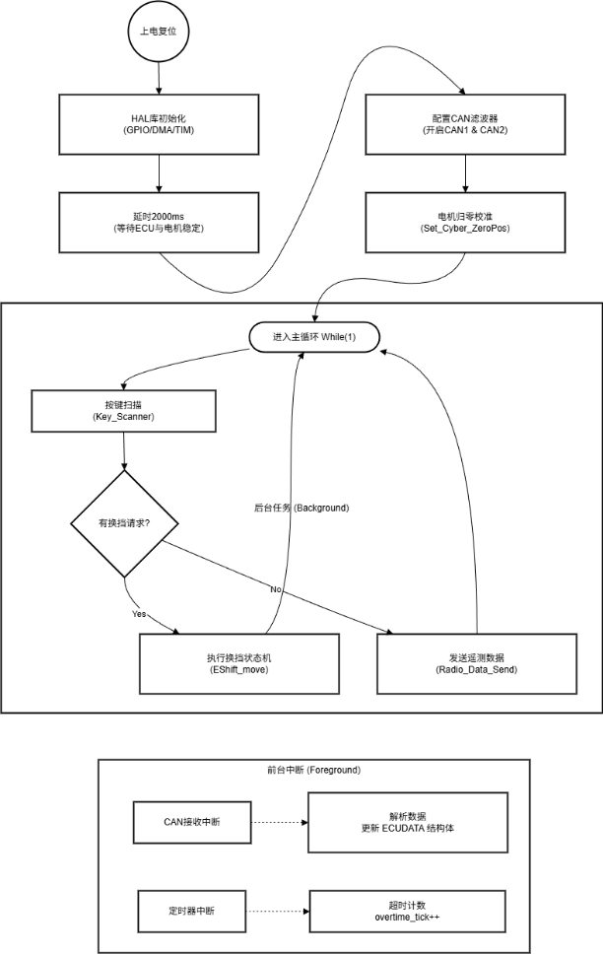
图 4.1 系统流程示意图

核心算法：换挡控制有限状态机
换挡逻辑封装在 SA_E_Shift.c 的 EShift_move() 函数中。为了保证换挡动作的确定性，该函数采用阻塞式状态机设计，配合超时看门狗机制。

升挡逻辑详解
代码通过查表法 (Shift_pos_list) 获取目标角度，极大简化了逻辑复杂度。升挡过程分为以下四个关键阶段：
预处理阶段
合法性校验：检查当前挡位是否 < 6，防止由 6 挡误升。
断火触发：立即调用 UPSHIFT_flag(1) 拉低与 ECU 连接的 GPIO 引脚。设计亮点：代码中将断火操作置于电机动作之前，旨在利用断火瞬间产生的扭矩间隙（Torque Gap），使变速箱拨叉更容易脱离当前挡位。
目标锁定：读取实时挡位 Real_Gear，通过 GET_Shift_pos(1, Real_Gear) 查表获得电机目标位置（例如：1挡升2挡，电机需旋转 +58°）。
动作执行阶段
超时复位：调用 Set_Start_ottick() 重置软件看门狗计时器。
指令下发：进入 while 循环，持续调用 Set_Cyber_Pos() 向电机发送位置指令。
状态判定阶段 (Verification)
系统通过 Gear_ready() 函数实时监控两个终止条件：
条件 A (成功)：aim_GEAR == ECUDATA->RealGEAR。即 ECU 回传的挡位已变更为目标挡位。
条件 B (超时)：judge_ottick(errtime) 返回真。即动作时间超过预设阈值（20 * 50ms = 1秒）。
逻辑分析：一旦满足任一条件，立即跳出循环，防止电机因机械卡死而过热损坏。
后处理阶段 (Post-processing)
复位：发送 Set_Cyber_Pos(0) 使电机回中，等待下一次操作。
恢复动力：调用 UPSHIFT_flag(0) 恢复点火。

流程图
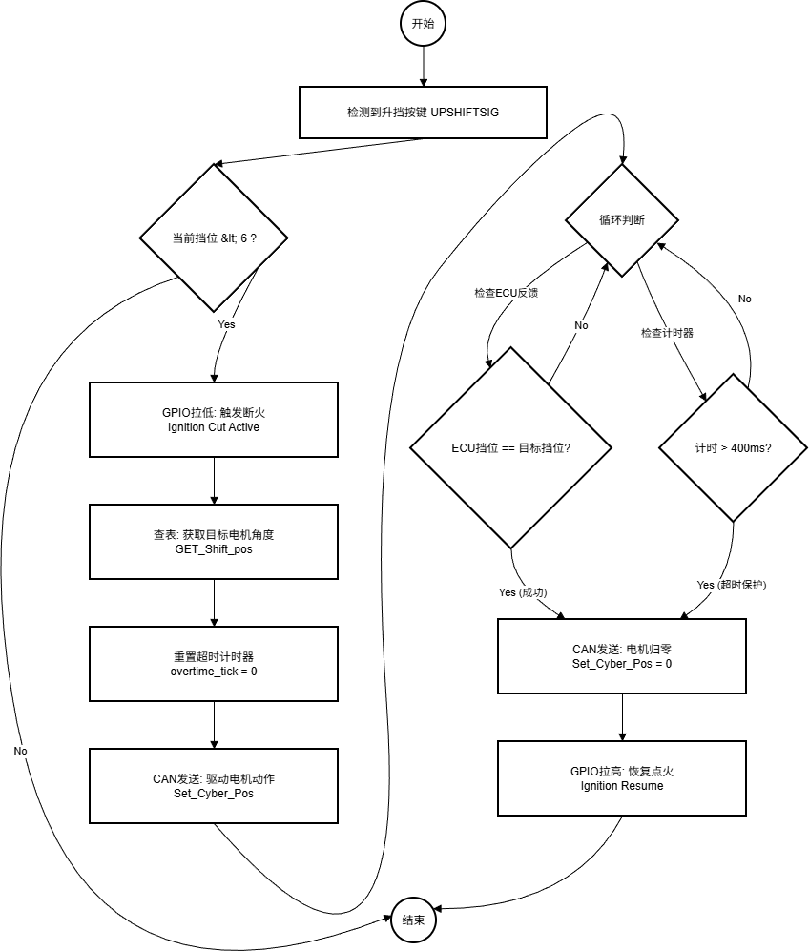
图 4.2 换挡逻辑流程图

信号处理：抗干扰滤波算法
在 SA_CANDataprocess.c 中，针对 FSAE 赛车强振动环境下的挡位传感器信号抖动，设计了专用滤波器 stabilize_gear()。

算法原理
该算法结合了迟滞比较与 时间窗口计数 机制：
输入：ECU 原始挡位数据 GearDataIN。
状态变量：candidate_gear (候选挡位), counter (计数器), passing_neutral (空挡标志)。

处理流程
稳态保持：若输入值等于当前显示值 current_gear，计数器清零，直接返回。
候选确认：若输入值发生变化（例如 1 -> 2），将其存入 candidate_gear，并开始计数。
阈值判定：
仅当连续 threshold (设定为 9 次，约 450ms 采样窗口) 读到相同的 candidate_gear 时，才认为该信号有效，更新 current_gear。
效果：有效滤除了换挡瞬间机械结构产生的几毫秒“假信号”或电压毛刺。
特殊处理 - 空挡陷阱：
代码中增加了 passing_neutral 逻辑。当检测到 1 -> 0 -> 2 的快速变化（典型的摩托车变速箱升挡特征）时，算法会智能忽略中间短暂的 0 挡信号，避免系统误判为挂入空挡。
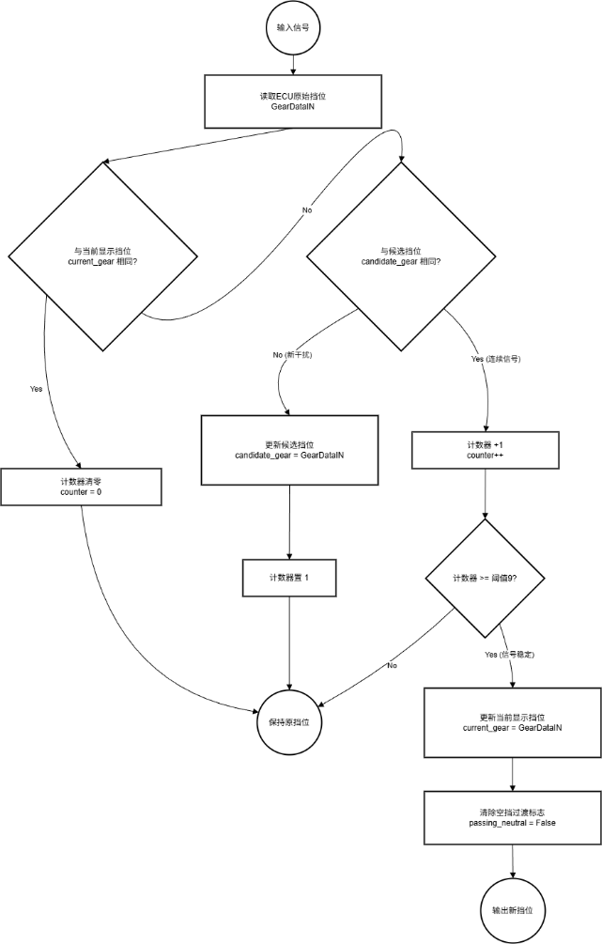
图 4.3 挡传滤波算法流程图

硬件接口与通信协议实现

小米电机 CAN 通信封装
在 Cybergear_Control.c 中，实现了 IEEE 754 浮点数与 CAN 报文整数之间的转换，这是节省总线带宽的关键。
编码 (Float to Uint)：
利用 float_to_uint 函数，将 -4π ~ 4π 的弧度值映射为 0 ~ 65535 的 16 位整数。
公式：val_int = (val_float - min) * 65535 / (max - min)。
打包：
将 目标位置(2 Byte)、速度(2 Byte)、KP(2 Byte)、KD(2 Byte) 拼装为一帧 8 字节的标准数据包，极大提升了通信效率。

遥测数据流
系统通过串口输出 JustFloat 格式数据流，包含 Motor_Pos, ECU_RPM, ECU_Gear 等关键变量。此数据流直接对接 VOFA+ 上位机，使得在赛车动态测试中，工程师可以直观地看到“电机动作”与“挡位变化”的时序关系，大大缩短了 换挡电机 参数整定的时间。

系统测试与验证
本章节基于Link ECU 的数据记录及无线数传电台的遥测数据，对系统的功能性、性能指标及可靠性进行了全面验证。测试分为静态台架测试、动态实车调试及比赛现场验证三个阶段。

静态台架测试与迭代
在实车安装前，系统在发动机台架上进行了功能验证，旨在排查逻辑漏洞与机械隐患。

机械结构强度验证
测试工况：模拟高频率连续升降挡（100次/分钟）。
失效模式：在初次测试中，发现原设计的 5mm 电机支架在 1 挡弹射起步的高扭矩冲击下发生塑性形变，导致换挡不到位。
迭代方案：根据失效分析，重新设计并线切割加工了 10mm 加厚铝合金支架（如 3.4 节 FEA 分析所示）。经再次测试，新支架在 12Nm 峰值扭矩下无可见形变，彻底解决了刚性不足问题。

电子热管理测试
问题复现：在台架长时间运行中，发现小米 CyberGear 电机内部温度传感器读数快速上升至 80°C 并触发过热保护（进入无力模式）。
原因分析：电机刚性连接在发动机支架上，发动机工作温度（~90°C）通过金属热传导直接加热电机。
解决方案：在电机与支架间增加聚四氟乙烯 (PTFE) 隔热垫片。改进后，电机赛道工况温度稳定在 65°C 以下，满足长时间工作要求。

动态实车数据分析
通过分析 ECU Log 文件（采样率 100Hz），量化评估换挡系统的动态性能。

换挡响应时间
T0 (指令触发)：车手按下拨片，Upshift_Request 信号置 1。
T1 (断火开始)：MCU 立即拉低 Ignition Cut 引脚，Log 显示 Engine RPM 开始瞬间下降（扭矩释放）。
T2 (换挡完成)：挡位传感器电压跃变并稳定在下一挡位电压范围，MCU 判定 Gear_Reach。
T3 (动力恢复)：点火恢复，RPM 继续攀升。
实测数据：从 T0 到 T3 的总耗时平均值为 120ms。相比于传统手动换挡（约 250ms）和气动换挡（约 80ms），本系统在保证极低重量（<1.5kg）的前提下，达到了接近气动方案的换挡速度，满足了设计指标（<150ms）^{[1]}。
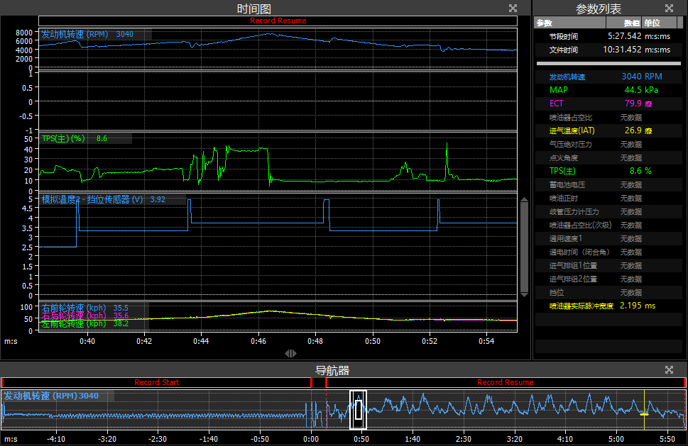
图 5.1 ECUlog分析界面

升挡平顺性与断火配合
Log 数据显示，在升挡过程中，转速回落（RPM Drop）曲线平滑，未出现剧烈的传动系冲击。这得益于在开发日志（2025.10.03）中提到的“零延时策略”——将所有软件预设延时归零，完全依赖传感器闭环反馈来决定断火结束时刻，实现了“挡位挂入即点火”的无缝衔接。

竞赛现场表现
在 2025 中国大学生方程式汽车大赛中，系统经受住了极端工况的考验。

直线加速赛：全国第八的幕后功臣
工况：湿地起步，对扭矩控制和换挡平顺性要求极高。
表现：系统配合车手完成了精准的 1挡弹射起步，并在随后的加速过程中实现了 4 次毫秒级升挡。
成绩：最终取得 4.73秒 / 75米 的优异成绩，位列全国第八名。这一成绩证明了电控换挡系统在极限加速工况下，能够最大限度地减少动力中断时间，为赛车争取了宝贵的时间优势。

耐久赛：可靠性的终极试炼
工况：22km 高强度驾驶，包含约 40 次以上的频繁换挡操作，且伴随发动机高温和路面剧烈颠簸。
表现：在全程耐久赛中，系统零故障、零误操作、零过热。
机械端：10mm 支架与鱼眼轴承结构完好，无螺栓松动。
电子端：双 CAN 架构稳定运行，未出现 F103 时代的死机或通信阻塞现象。
结论：系统顺利通过了 FSAE 最严苛的耐久测试，证明了其作为一套成熟赛车子系统的鲁棒性。
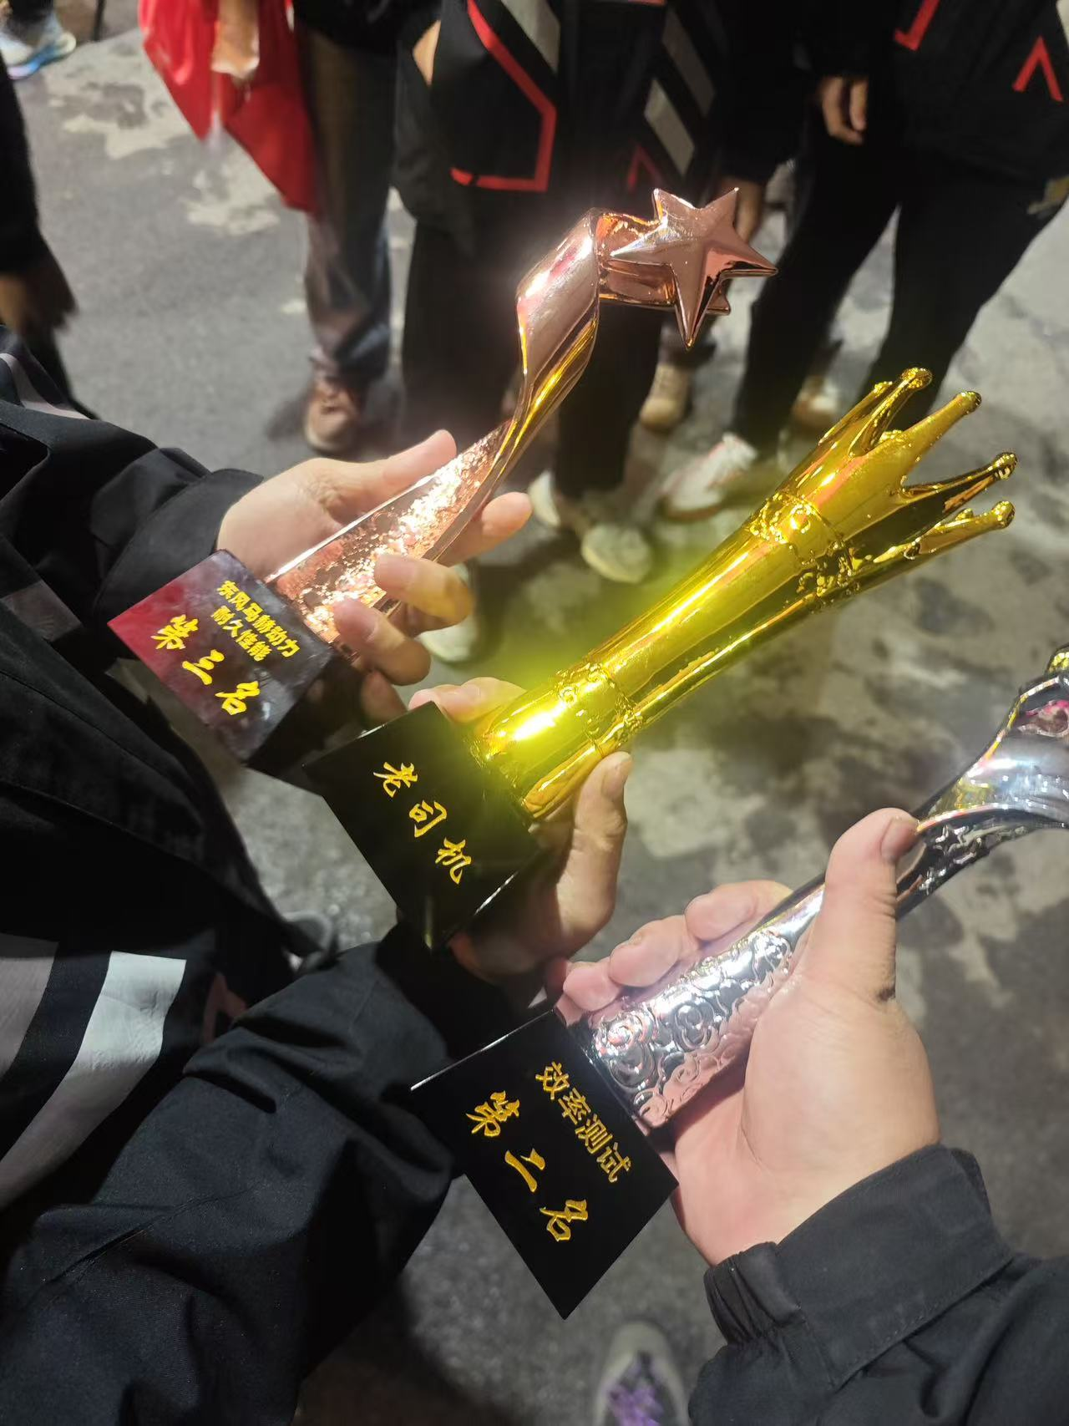
图 5.2 竞技赛场表现

总结与展望

项目总结
本项目针对 FSAE 赛车对轻量化与高性能的迫切需求，自主研发了一套基于 STM32F4 与关节电机的电控换挡系统 (E-Shift-CZCD)。
架构创新：提出了“双 CAN 总线 + 关节电机直驱 + 曲柄摇杆机构”的总体技术路线，成功解决了传统气动方案重量大、传统电机方案响应慢的痛点。
软硬结合：设计了四层 PCB 载板，解决了强电磁干扰下的通信稳定性问题；开发了带位置闭环与空挡滤波算法的控制软件，实现了精确的换挡逻辑。
实战验证：系统成功应用于华侨大学承志车队 2025 赛季赛车，助力车队在直线加速项目中斩获全国第八，并以高可靠性完成耐久赛^{[5]}。

创新点与特色
关节电机 FOC 应用：首次将机器人领域的 Xiaomi CyberGear 关节电机 引入 FSAE 换挡系统。利用其 12Nm 的高扭矩密度和 CAN 总线混合控制模式，实现了换挡力度与位置的精确可编程控制，这在同级别车队中具有显著的技术领先性。
抗干扰滤波算法：针对摩托车变速箱特有的“假空挡”与信号抖动问题，提出了基于连续采样窗口的稳定化算法，有效杜绝了赛道上的跳挡风险。
高集成度硬件：自研 V3.1 集成板将电源管理、电台透传、信号隔离融为一体，大幅简化了整车线束布局，系统总重控制在 1.3kg 以内。

局限性与未来展望
尽管系统在比赛中表现优异，但在开发过程中仍存在一些因时间紧迫而妥协的遗憾，为未来的优化指明了方向：
操作系统的引入 (RTOS)
现状：目前采用裸机轮询架构，虽然满足需求，但扩展性有限。
展望：后续计划迁移至 FreeRTOS 实时操作系统，将换挡任务、CAN 通信任务与数据遥测任务进行优先级调度，进一步提升系统的并发处理能力。

线控离合与自动补油
现状：由于 ECU 固件限制及调试时间不足，本赛季屏蔽了线控离合与自动补油功能，降挡仍依赖车手跟趾技术。
展望：未来将在现有硬件基础上进行软件开发上的升级，结合现有的离合电机硬件，实现 全自动起步控制 和 降挡自动补油，彻底解放车手双脚，向“双踏板赛车”迈进。
硬件的持续迭代
展望：设计 V4.0 版本 PCB，进一步缩小体积，并考虑集成加速度传感器（IMU），实现基于 G 值的自适应换挡力度调节、同时为可变阻力尾翼系统提供一种可以自动控制的接口。

参考文献
- 中国汽车工程学会. 2025中国大学生方程式汽车大赛规则[Z]. 北京: 中国汽车工程学会, 2024.
- 喻凡, 林逸. 汽车系统动力学[M]. 北京: 机械工业出版社, 2016.
- 王建锋. FSAE赛车电控气动换挡系统的设计与研究[D]. 广州: 华南理工大学, 2020.
- 科雷根. 汽车控制器局域网络(CAN)入门[M]. 北京: 机械工业出版社, 2019.
- 徐嘉辉, 林鸿晖, 徐保罗, 等. 一种基于ECU控制的电机驱动式全自动序列换挡系统: CN120083822A[P]. 2025-06-03.
- 北京小米电子产品有限公司. CyberGear 微电机使用说明书[Z]. 北京: 北京小米电子产品有限公司, 2023.
- STMICROELECTRONICS. RM0090 Reference manual: STM32F407 advanced Arm-based 32-bit MCUs[Z]. Geneva: STMicroelectronics, 2021.
- TEXAS INSTRUMENTS. TPS563201 4.5V to 17V Input, 3A Synchronous Step-Down Voltage Regulator[Z]. Dallas: Texas Instruments, 2016.
- NXP SEMICONDUCTORS. TJA1050 High speed CAN transceiver data sheet[Z]. Eindhoven: NXP Semiconductors, 2002.
- 刘杰. STM32库开发实战指南[M]. 北京: 机械工业出版社, 2013.

致谢
随着2025赛季的落幕，这篇关于电控换挡系统的设计报告也即将画上句号。回首在华侨大学承志车队度过的日日夜夜，从第一行代码的敲击到赛道上那一声声清脆的换挡轰鸣，这一路走来，不仅是技术的积累，更是团队精神的洗礼。FSAE从来不是一个人的战斗，这套系统的成功落地，离不开每一位并肩作战的队友和指路引航的前辈。
首先，我要向往届的学长们致以最崇高的敬意，特别是林浦越洋、刘映泉、徐保罗、徐嘉辉等学长。是你们在项目初期为我指明了技术路线，从最初单片机选型的纠结到关节电机方案的确定，是你们的经验让我少走了许多弯路。你们毫无保留地分享了前几代赛车在换挡系统上“踩过的坑”和宝贵的失效数据，让我能够站在巨人的肩膀上，避开了那些曾经困扰车队的隐患。没有你们的薪火相传，就没有这套系统今天的稳定与高效。
感谢与我朝夕相处的同届队友们，特别是电子电气组的同学们。无数个调试的深夜，是我们在示波器前排查波形，在车间里制作线束。即使在V3.0主板因干扰失效的至暗时刻，大家依然没有抱怨，而是选择连夜重制，这种信任与支持是我坚持下去的最大动力。
特别需要感谢的是动力传动部的同学们，这是我作为电控最亲密的战友。电控系统的灵魂需要依附于可靠的机械躯体，感谢毕厚韬、陈涵雪等同学的相信与配合，让电控的线束与发动机机体等其他部件配合密切，没有你们的配合与协助，就没有电控组如今的稳定性。特别要感谢张宇博，是你为电机输出轴和支架进行了严谨的有限元力学仿真分析，用数据消除了我对自制零件强度的顾虑，让我敢于在代码中追求毫秒级的极限响应速度。正是这种密切的协作模式，才成就了赛车在直线加速赛中4.73秒的辉煌成绩。
感谢华侨大学承志车队提供的广阔平台。在这里，我学会了如何将书本上的控制理论转化为解决实际工程问题的能力，更深刻理解了“严谨、求实、创新”的工程师精神。
最后，感谢所有在比赛现场为我们呐喊助威的朋友，以及默默支持我的家人。2025赛季的征程虽然结束，但对技术的探索永无止境。愿承志车队的引擎声永远嘹亮，愿后来者继续书写属于HQU的传奇。

信息科学与工程学院 通信工程专业2023级
宋嘉诚
2025年12月25日

附录
附录A: [核心算法代码]
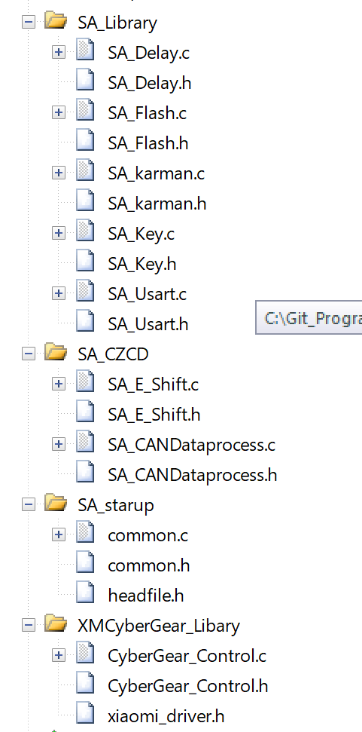
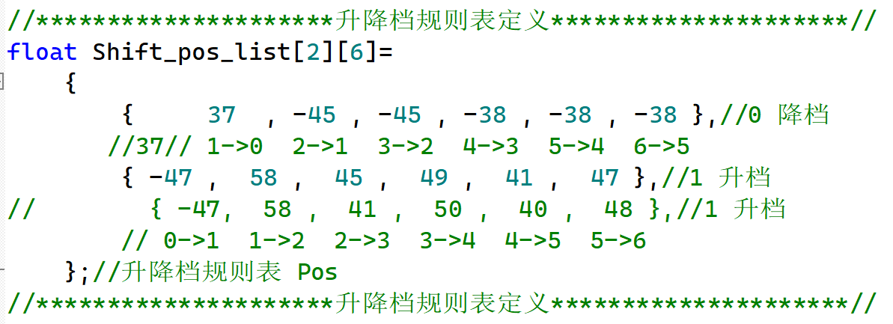
static int16_t current_gear = 7; // 当前稳定档位
uint16_t stabilize_gear(uint16_t GearDataIN) {
static int16_t candidate_gear = 7; // 候选档位
static uint16_t counter = 0; // 连续采样计数器
const uint16_t threshold = 9; // 连续采样阈值
const int16_t valid_gears[] = {0, 1, 2, 3, 4, 5, 6};
const int16_t num_gears = sizeof(valid_gears)/sizeof(valid_gears[0]);

// 新增中间状态标记
static bool passing_neutral = false; // 标记是否经过空档

// 验证输入有效性（保持原逻辑）
int16_t valid = 0;
for (int i = 0; i < num_gears; i++) {
if (GearDataIN == valid_gears[i]) {
valid = 1;
break;
}
}
if (!valid) return current_gear;

// 初始化处理（保持原逻辑）
if (current_gear == 7) {
current_gear = GearDataIN;
return current_gear;
}

// 新增中间状态处理逻辑
if (GearDataIN == 0 && current_gear != 0) {
passing_neutral = true; // 标记进入空档过渡状态
candidate_gear = 7; // 重置候选档位
counter = 0;
return current_gear;
}

// 主逻辑修改
int gear_diff = abs(GearDataIN - current_gear);

// 情况1：正常相邻档位跳变（保持原逻辑）
if (gear_diff == 1 || (passing_neutral && gear_diff == 2)) {
if (GearDataIN == candidate_gear) {
if (++counter >= threshold) {
current_gear = GearDataIN;
candidate_gear = 7;
counter = 0;
passing_neutral = false; // 重置过渡标记
}
} else {
candidate_gear = GearDataIN;
counter = 1;
}
}
// 情况2：经过空档的合法跳变（新增逻辑）
else if (passing_neutral && (current_gear == 1 && GearDataIN == 2)) {
if (++counter >= threshold) {
current_gear = GearDataIN;
candidate_gear = 7;
counter = 0;
passing_neutral = false; // 完成过渡
}
}
// 情况3：非法跳变（保持原逻辑）
else {
candidate_gear = 7;
counter = 0;
passing_neutral = false; // 重置过渡标记
}
return current_gear;
}

void EShift_move(uint8_t upordown,Data_Radio *DATA)
{ //while写的状态机，后续可以考虑使用更加清晰的状态机编写
//升档动作开始
if (upordown==1&&DATA->GEAR<=5){
//Real_Gear=stabilize_gear(DATA->GEAR);
UPSHIFT_flag(1); //升档动作一触发即发送断火信号
Set_Start_ottick();//开始换挡等待计时
Real_Gear=DATA->RealGEAR;
aim_gear=Real_Gear+1;//设置目标档位
Shift_pos_UP=GET_Shift_pos(1,Real_Gear); // 根据档位得到特定角度回传给电机
wati_flage=0;
Set_Start_ottick();
while(!wati_flage){
if(judge_ottick(Shift_wait)){
wati_flage=1;
Eshift_flag_UP=1;
}
}
Set_Start_ottick();
///开始升档流程
while(Eshift_flag_UP){
Radio_Data_Send(&Clutch_Cyber,&Shift_Cyber,&ECUDATA,Real_Gear,radio_mode);//电台发送数据
// Set_Cyber_Pos(&Clutch_Cyber,Clutch_pos_up); //设定离合位置
// UPSHIFT_flag(1); //升档断火信号发送
//等待离合拉到 指定位置-提前量
// while(pre_pos_ready(&Clutch_Cyber,Clutch_pos_up,0)){
// Radio_Data_Send(&Clutch_Cyber,&Shift_Cyber,&ECUDATA,Real_Gear,radio_mode); //电台发送数据
Set_Cyber_Pos(&Shift_Cyber,Shift_pos_UP); //传递电机信号
//等待挡位传感器回传数据-提前量
while(Gear_ready(aim_gear,&ECUDATA,&Shift_Cyber) || judge_ottick(errtime)/*pre_pos_ready(&Shift_Cyber,Shift_pos_UP,1)*/){
Radio_Data_Send(&Clutch_Cyber,&Shift_Cyber,&ECUDATA,Real_Gear,radio_mode); //电台发送数据
Set_Cyber_Pos(&Shift_Cyber,1); //电机归位
UPSHIFT_flag(0);
Eshift_flag_UP=0;
break;
}
// }
}
}//升档动作if结束
//降档动作开始
if (upordown==0&&DATA->GEAR>=1){
Eshift_flag_DOWM=1;
//Real_Gear=stabilize_gear(DATA->GEAR);
Real_Gear=DATA->RealGEAR;
aim_gear=Real_Gear-1;//设置目标档位
Shift_pos_DOWM=GET_Shift_pos(0,Real_Gear); // 根据档位得到特定角度回传给电机
Set_Start_ottick();
while(Eshift_flag_DOWM){
// Radio_Data_Send(&Clutch_Cyber,&Shift_Cyber,&ECUDATA,Real_Gear,radio_mode);//电台发送数据
// Set_Cyber_Pos(&Clutch_Cyber,Clutch_pos_down); //设定离合位置
//降档补油信号发送
// while(pre_pos_ready(&Clutch_Cyber,Clutch_pos_down,30)){//等待离合拉到 指定位置-提前量
Radio_Data_Send(&Clutch_Cyber,&Shift_Cyber,&ECUDATA,Real_Gear,radio_mode); //电台发送数据
Set_Cyber_Pos(&Shift_Cyber,Shift_pos_DOWM); //传递电机信号
while(Gear_ready(aim_gear,&ECUDATA,&Shift_Cyber) || judge_ottick(errtime)){//等待挡位传感器回传数据-提前量
Radio_Data_Send(&Clutch_Cyber,&Shift_Cyber,&ECUDATA,Real_Gear,radio_mode); //电台发送数据
Set_Cyber_Pos(&Shift_Cyber,1); //电机归位
DOWNSHIFT_flag(1);
Eshift_flag_DOWM=0;
break;
}
// }
}
wati_flage=0;
Set_Start_ottick();
while(!wati_flage){
if(judge_ottick(Down_wait)){
wati_flage=1;
DOWNSHIFT_flag(0);
}
}
DOWNSHIFT_flag(0);
}//升档动作if结束

}
附录C: [PCB原理图]
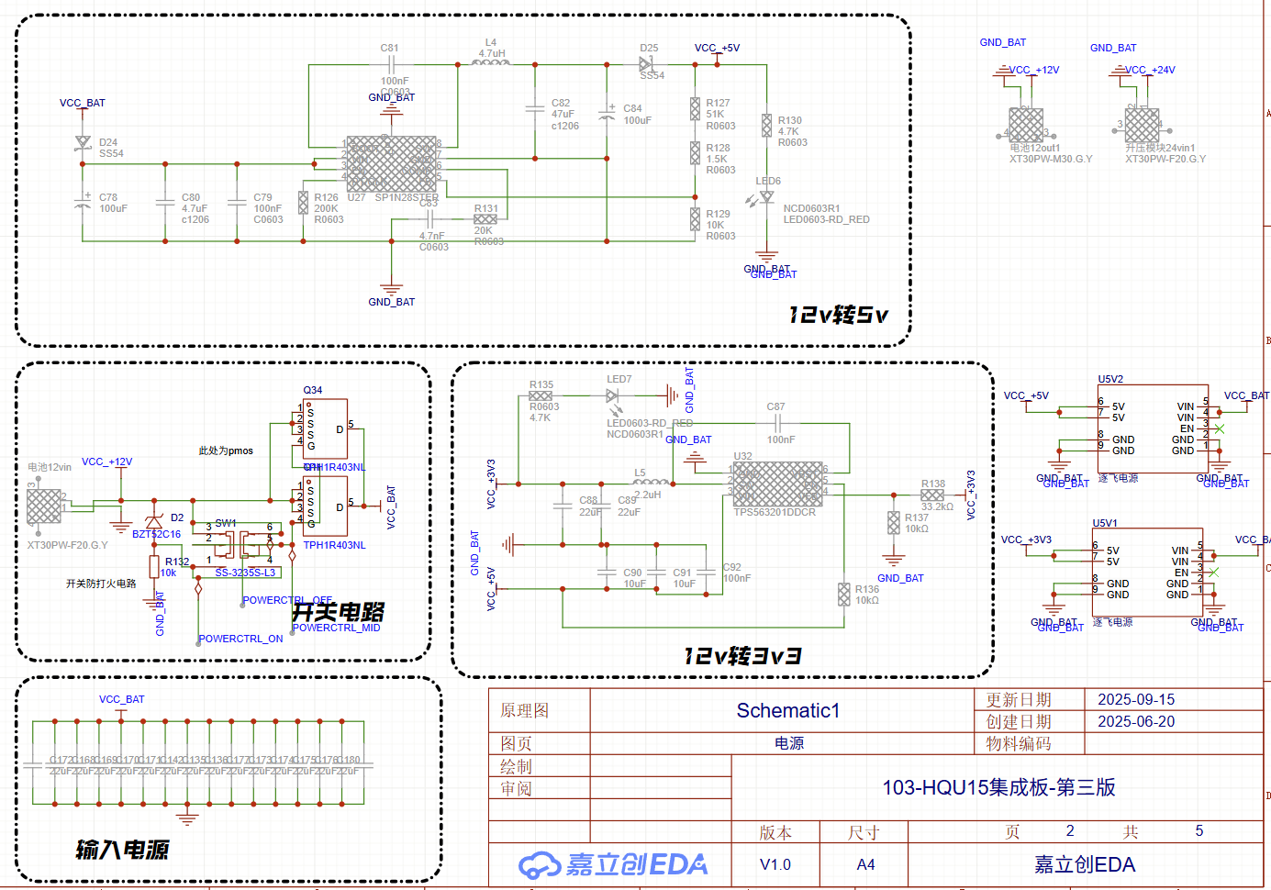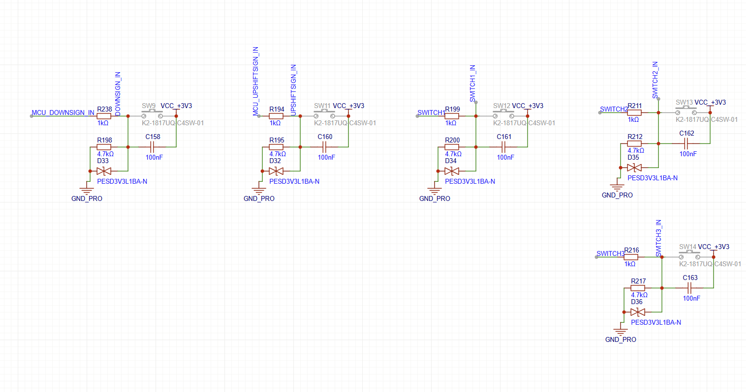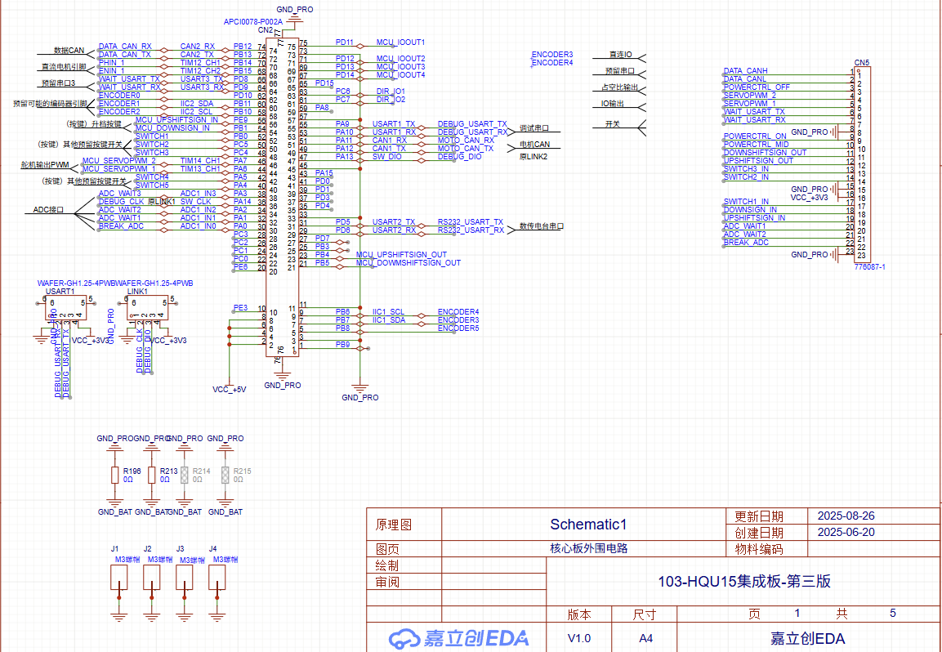

附录B: [PCB各层设计截图]
